范勇鹏：拜登“业绩”差的五大原因

范勇鹏 [这就是中国](javascript:void(0);)

**这就是中国**

微信号 mhshHome

功能介绍 东方卫视《这就是中国》节目官方账号 每周一晚22:00东方卫视播出

2022-03-02[原文](https://mp.weixin.qq.com/s?__biz=MzA5NTI5ODk3NA==&mid=2651176999&idx=1&sn=6cef2f51f83f6a97db809a91a69429a5&chksm=8bb014d6bcc79dc0729324d6e2675d3d38471881d0624fefe64ea7fd37d0b424b45ae479b580&scene=27#wechat_redirect&cpage=5) 发表于

收录于合集

点击上方“蓝字”，发现更多精彩。

**让我们一起读懂中国，读懂世界**

范勇鹏 复旦大学中国研究院副院长

特朗普的任期给美国的政治游戏带来了严重的危机，很多运行了几十年的政治观念和潜规则都被特朗普打破了。因而，到2020年拜登胜选之后，民主党、建制派和传统精英集团中的很多人松了一口气，他们认为自己熟悉的老游戏又要回来了，他们满怀希望地准备延续着过去的统治模式。

拜登本人也是踌躇满志，他呼吁美国人“结束这场野蛮的战争”。然后对美国的盟友，拜登也给出了承诺和安抚，声称“美国已经回来”，言下之义就是说，兄弟们你们受了四年委屈，都是特朗普的“锅”，我回来了，我要让大家看看，“你大哥还是你大哥”。

但是一年过去了，结果如何呢？拜登在（执政）一周年的时候，召开了一个新闻发布会，在会上他给自己打分，他说我可能超过所有人的预期。他说，我让2.1亿美国人接种了新冠疫苗、新增了600万个工作岗位、签署了《救助计划法》和《基础设施建设法》、失业率降到百分之三点九、儿童贫困率降低四成，以及工薪阶层多年来首次涨薪等等。

但是这些自吹自擂是没有用的，张老师已经讲了，各种民调都打了他的脸。其实他自己心里也明白，当时就有美国记者问他，说这一年你有没有做到让美国团结起来，他只能承认说还没有。按照常规，美国总统在这个节点，应该是要向国会提交国情咨文了，但是拜登把这个咨文给推迟到3月1号，这是美国历史上最晚的一次。CNN做了一个评论就说，拜登确实是成绩太差，说不出口，所以他推迟是希望最后再努一把力，来推动一些立法，增加一点业绩，到国会显得好看一点。

**拜登为何“业绩”差？**

**老天不赏脸，对手不配合。**

拜登第一年任期的业绩为什么如此惨不忍睹？毕竟对他来讲，也许真的能干点事的时间也就这一年，2022年，马上又要中期选举了，2023年大概率变成“跛脚鸭”，2024年又是大选年，又是喧嚣闹腾的一年。所以在这宝贵的第一年里边，他肯定是希望能够留下一些政治遗产的。那么我们来看他失败的原因，除了我们在《这就是中国》往期的节目里边已经多次谈到的美国政体、美国政治文化的弊端、社会制度的深层病根以及社会文化分裂等等原因，我认为还有以下几个方面的原因：

**第一是老天不赏脸。**

咱们中国人做事情要讲究天时、地利、人和。所谓“天时“，就是说不管什么人做什么事，都要受宏观条件和历史机遇的约束。新冠疫情就是这两年美国政治最主要的背景条件之一。从上台之初，拜登是搞过一些举措的，比如说当时就发布了防治计划，推动疫苗接种，要求在联邦政府建筑和交通工具里边戴口罩，当时被称作叫“百日口罩令”。但是疫情稍稍一缓解，到2021年7月份美国政府就开始“放水”，导致疫情进一步失控，再加上德尔塔和奥密克戎的变种，结果死亡人数比前年还多，搞得拜登很没面子，后来连特朗普都开始嘲笑他。但是很快两位老先生都发现互相比烂，谁也占不了便宜，不如搞一个“夸夸群”，表扬与自我表扬。所以2021年12月21日，拜登在白宫演讲里边，一边标榜自己的努力，另一边出人意料地表扬特朗普时期在疫苗研发方面的贡献。俗话说拳不打笑脸，特朗普突然被表扬也不太好意思，也象征性地表扬了一下拜登。美国两党政客平时都是踩对方抬自己，真到了摆烂躺平的时候，有时候也需要适当互捧一下，毕竟大家还是要一起演这场游戏的嘛。

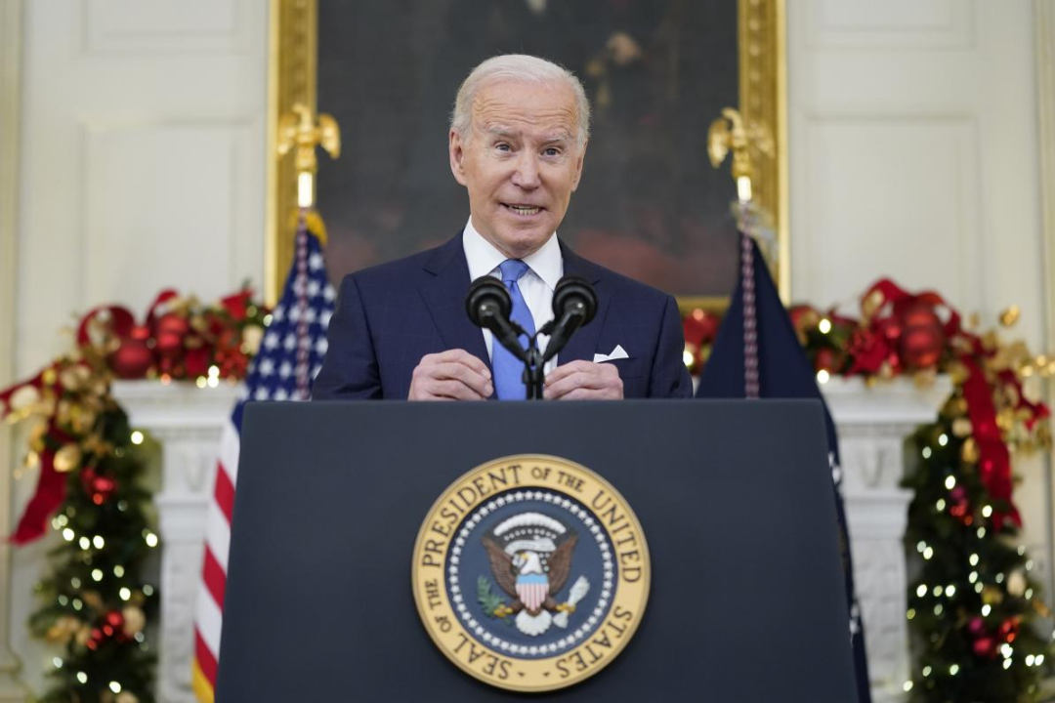

当地时间2021年12月21日，美国华盛顿特区，据英国《每日邮报》报道，美国总统拜登在白宫就新冠疫情发表讲话。

图片作者:Patrick Semansky/视觉中国

另外，拜登2021年年底搞全球“民主峰会”的时候，大家都看到了，也是老天不赏脸，突然就来了一场龙卷风。

其实这些事，我们说是天灾，更大程度上是人祸。拜登这一年流年不利，正中了中国的一句古话，叫“天作孽犹可违,自作孽不可活”。只是可怜了美国普通的老百姓。

**第二个原因是对手不配合。**

美国最大的敌人往往不是别人，而是美国自己，联邦制所包含的这种联邦政府和州政府的二元主权问题，还有两党制所带来的选举，以及国会中的党争，这都是美国政府做成一件事最大的障碍。更何况拜登并不是真的因为受选民欢迎而当选，当初很多选民其实选的就是“No Trump”，就是只要谁不是特朗普就行，所以很多选民对这个选举结果不认同，一年之后还有不少美国人认为拜登当选是不合法的，有一个民调就显示，共和党的55%，还有选民整体的26%，还是坚持认为拜登是靠作弊“偷”来的总统，所以这自然加剧了国会中的党争。

比方说拜登一上台就推出“口罩令”，结果遭遇到16个共和党州州长的集体抵制。其实想想当初特朗普最开始也是想搞封城抗疫的，结果遭到民主党的州的抵制。可以说是风水轮流转，苍天饶过谁。再比如说拜登一上台就试图扭转特朗普的许多能源和环境政策，包括重返《巴黎气候协定》，但是民主党的气候计划在参议院里边，就因为党争不断受挫。

再有就是拜登的人事任命也受到共和党的阻挠，到2021年年底仍然有大批任命的政府官员得不到参议院的批准，严重影响了美国内外政策的展开。一直到2021年12月份，拜登政府获批准的官员人数仅仅是前几届政府历史同期的四分之一。就连中美关系如此重要的时期，拜登的驻华大使伯恩斯直到2021年12月16日，将近一年才获得国会的批准。

**拜登为何“业绩”差？**

**市场不买账，外交没章法。**

**第三个原因是市场不买账。**

拜登从上台开始就要着手做经济数字，因为对美国总统来讲，经济是非常重要的一个因素。2021年3月份，拜登就签署了《美国救助计划法》，内容就包括：为低收入家庭直接提供资金、调整失业救济金、提高针对育儿家庭的税收抵免，以及增加应对疫情的投入等等。这个法案虽然有利于美国经济复苏，但是它也加剧了美国政府债务负担，并且导致了40年来从来没有见到的通货膨胀率。

拜登还提出了一个规模庞大的基建计划，投资规模高达4万亿美元，结果放到国会，扯皮来扯皮去，最后一直缩减到1万多亿美元，到2021年11月份才艰难地通过两院投票。

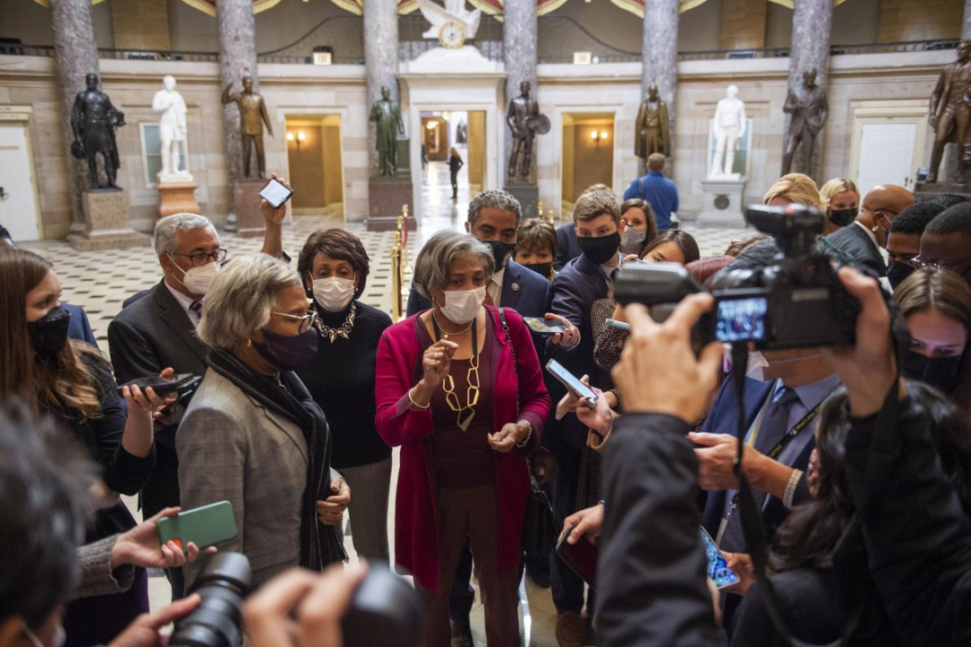

当地时间2021年11月5日，美国华盛顿，美国各议员准备就基础设施法案投票，在经过几个月的拉锯之后，美国国会众议院以228票比206票的投票结果，通过了价值1.2万亿美元的两党基建法案，该法案在2021年8月就已经在国会参议院投票通过。

图片作者:人民视觉

这些政策的效果也不理想。根据美国商务部2月8号公布的数据，主要是因为消费品进口额的增加，2021年全年美国的贸易逆差又增加到8591亿美元，创历史新高。

同时，国内商品供应也出了问题，因为美国政府的管理无能和系统性失调，我们看新闻都看到了，大量的货轮在加州的外海排队，不能卸货，码头工人不能上班，卡车司机没活干，这点小小的问题竟然在美国拖了几个月解决不了。超市货架都是空空如也，人们过年过节也买不到商品。最后到处还在发生“合法的抢劫”，很多超市还面临这种叫“零元购”的威胁。

**第四个原因就是拜登的外交没章法。**

拜登呼声很高的一个方面就是外交，很多人预料拜登会修复盟友阵营，高调地回归国际事务。结果发现一年过来，进退失据，全无章法。首先是连自己的盟友阵营都摆不平。比如大家都认为西方是美国为主的一个阵营，但是2021年9月份，美国搞美英澳三边安全伙伴关系，AUKUS，让澳大利亚撕毁法国的潜艇订单，结果澳大利亚跟法国差点闹翻。最近，又跟德国总理朔尔茨见面的时候说，俄罗斯入侵乌克兰就停掉你的“北溪二号”天然气管道，这是典型的“张三闯祸打李四”，搞得这个德国领导人一脸尴尬。还阿富汗撤军，美国也丢了一次大脸，然后到眼下正在发生的乌克兰问题上，也遇到俄罗斯的强力反制，到目前为止还没有占到什么便宜。

**拜登为何“业绩”差？**

**炒涉华议题，中国不在乎。**

**最后一点就是中国不在乎。**

这一年，美国炒作很多涉华议题，包括新疆、台湾、香港等等，做了很多小动作，包括开所谓的全球“民主峰会”，很大程度上也是针对中国的，抵制北京冬奥会，结果每脚都踢到钢板上。从特朗普就开始搞的中美贸易战，到拜登这里变成了一根鸡肋，打也不是，不打也不是，所以最后迫不得已，从去年开始就要来找中国谈。但是我们中国的心态不一样了，说白了就是说，经过了五年的交锋，我们不那么在乎了。所以2021年3月份在安克雷奇会谈的时候，我们杨洁篪主任就说“我们把你们想得太好了”、“我们不吃这一套”。到2021年7月份，美国又跑到天津来说我要谈，结果又被中方教训，说“美国你不能坏事做绝，还想好处占尽”。最近的一次是前不久，布林肯又主动找上门来要求对话，结果被王毅外长给他划了“三道红线”。

总之，拜登总统这一年确实不省心，没有哪件事是顺风顺水。有人说，这个也许就是国运吧？确实是，但其实这个国运也是有因有果。美国不能改革自己过时的制度，建立起健康的政治文化和心态，不能丢掉霸权主义的行为方式，去认认真真地搞自己的建设和改革，那么这一年闹心的故事我相信还会不断地上演。好，谢谢大家！

（本节目播出于2022年02月28日）

**讲中国故事，讲我们的故事**

**东方卫视《这就是中国》**

**每周一晚22：00**

**点击下方名片关注公众号**

**解锁更多精彩内容**



### 精选留言

用户设置不下载评论